PREPARATIVI PER LA LEZIONE

IL TEMA: ESSERE O AVERE –differenza
IL METODO DI FARE: presentazione
IL MODO DI FARE: frontale,in coppie
LO SCOPO DELLA LEZIONE: ripasso delle forme dei verbi avere e essere e la loro distinzione

LA PARTE INTRODUTTIVA(2-3 minuti): I verbi AVERE e ESSERE sono i verbi elementari ma anche più importanti nelle lingua italiana.Oltre alla loro funzione dei verbi principali di una frase,sono imoprtantissimi come verbi ausiliare nel fare dei tempi composti in italiano.Allora,senza di loro la lingua non funzionerebbe.Ecco gli esempi.

- Io ho 13 anni.
- Anna è la mia amica.
- Ieri siamo andati al mare.(passato prossimo)
- Loro avranno finito il lavoro fino al 1.dicembre.(futuro anteriore)

LA PARTE MEDIA(30-35 minuti):
Come verbi principali,questi due verbi si usano in diverse frasi fisse e qualche volta cambiano il loro significato originale.
Ecco la tabella dei loro usi più frequenti:

ESSERE | AVERE
stanco/a  arrabbiato/a  spaventato/a  triste  felice/contento/a  annoiato/a  sorpreso/a | fame  sete  paura  caldo  freddo  sonno

In questi usi i verbi si cambiano normalmente come lo facciamo –io sono,tu sei...io ho,tu hai..e si aggiunge il nome o aggettivo.Gli spiego che con il verbo essere si usano aggettivi e con avere nomi.Allora facciamo insieme degli esempi per ogni frase:

- ESSERE STANCO - Anna è stanca,lavora troppo.
- ESSERE ARRABBIATO – Mio padre è arrabbiato con me.
- ESSERE SPAVENTATO – Maria è spaventata,ha visto un topo.
- ESSERE TRISTE – Mia sorella è triste,non sa dov’è il suo gatto.
- ESSERE FELICE – Sono felice,ho una nuova maglietta!
- ESSERE ANNOIATO – Boh,non c’è niente da fare,sono così annoiato.
- ESSERE SORPRESO – Questo è per me???Sono sorpresa!

- AVERE FAME – Ho tanta fame,voglio una pizza.
- AVERE SETE – Ho sete,voglio Coca-cola.
- AVERE PAURA – Marco ha paura del buio (mrak)
- AVERE FREDDO – Brr,ho caldo,mi metto il cappotto.
- AVERE CALDO – Andiamo in spiaggia,ho caldo oggi.
- AVERE SONNO – Vado a letto,ho sonno.

Dopo questo facciamo un piccolo quiz, gli do i fogli con le frasi scritte,devono scegliere la risposta giusta tra A,B,C.Tutte le frasi riguardano le espressioni con il verbo avere o essere.Li lascio lavorare per qualche minuto,poi controlliamo gli esempi insieme.

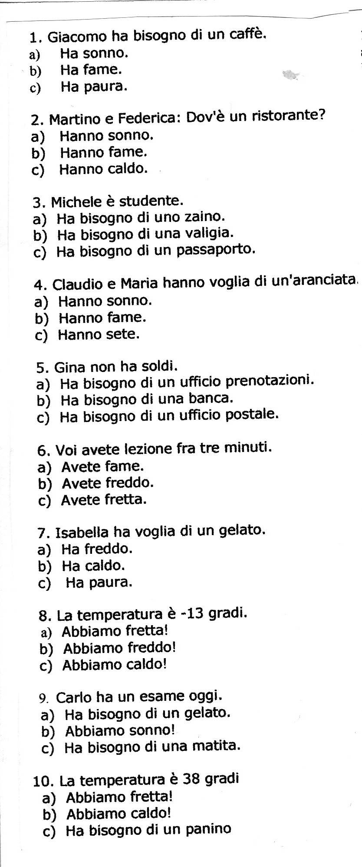

Allora,fanno un esercizio in coppie.Gli do il foglio con i disegni dai quali devono concludere di che sentimento si tratta e che verbo usare per fare la frase.In coppia fanno delle frasi e poi le controlliamo insieme.

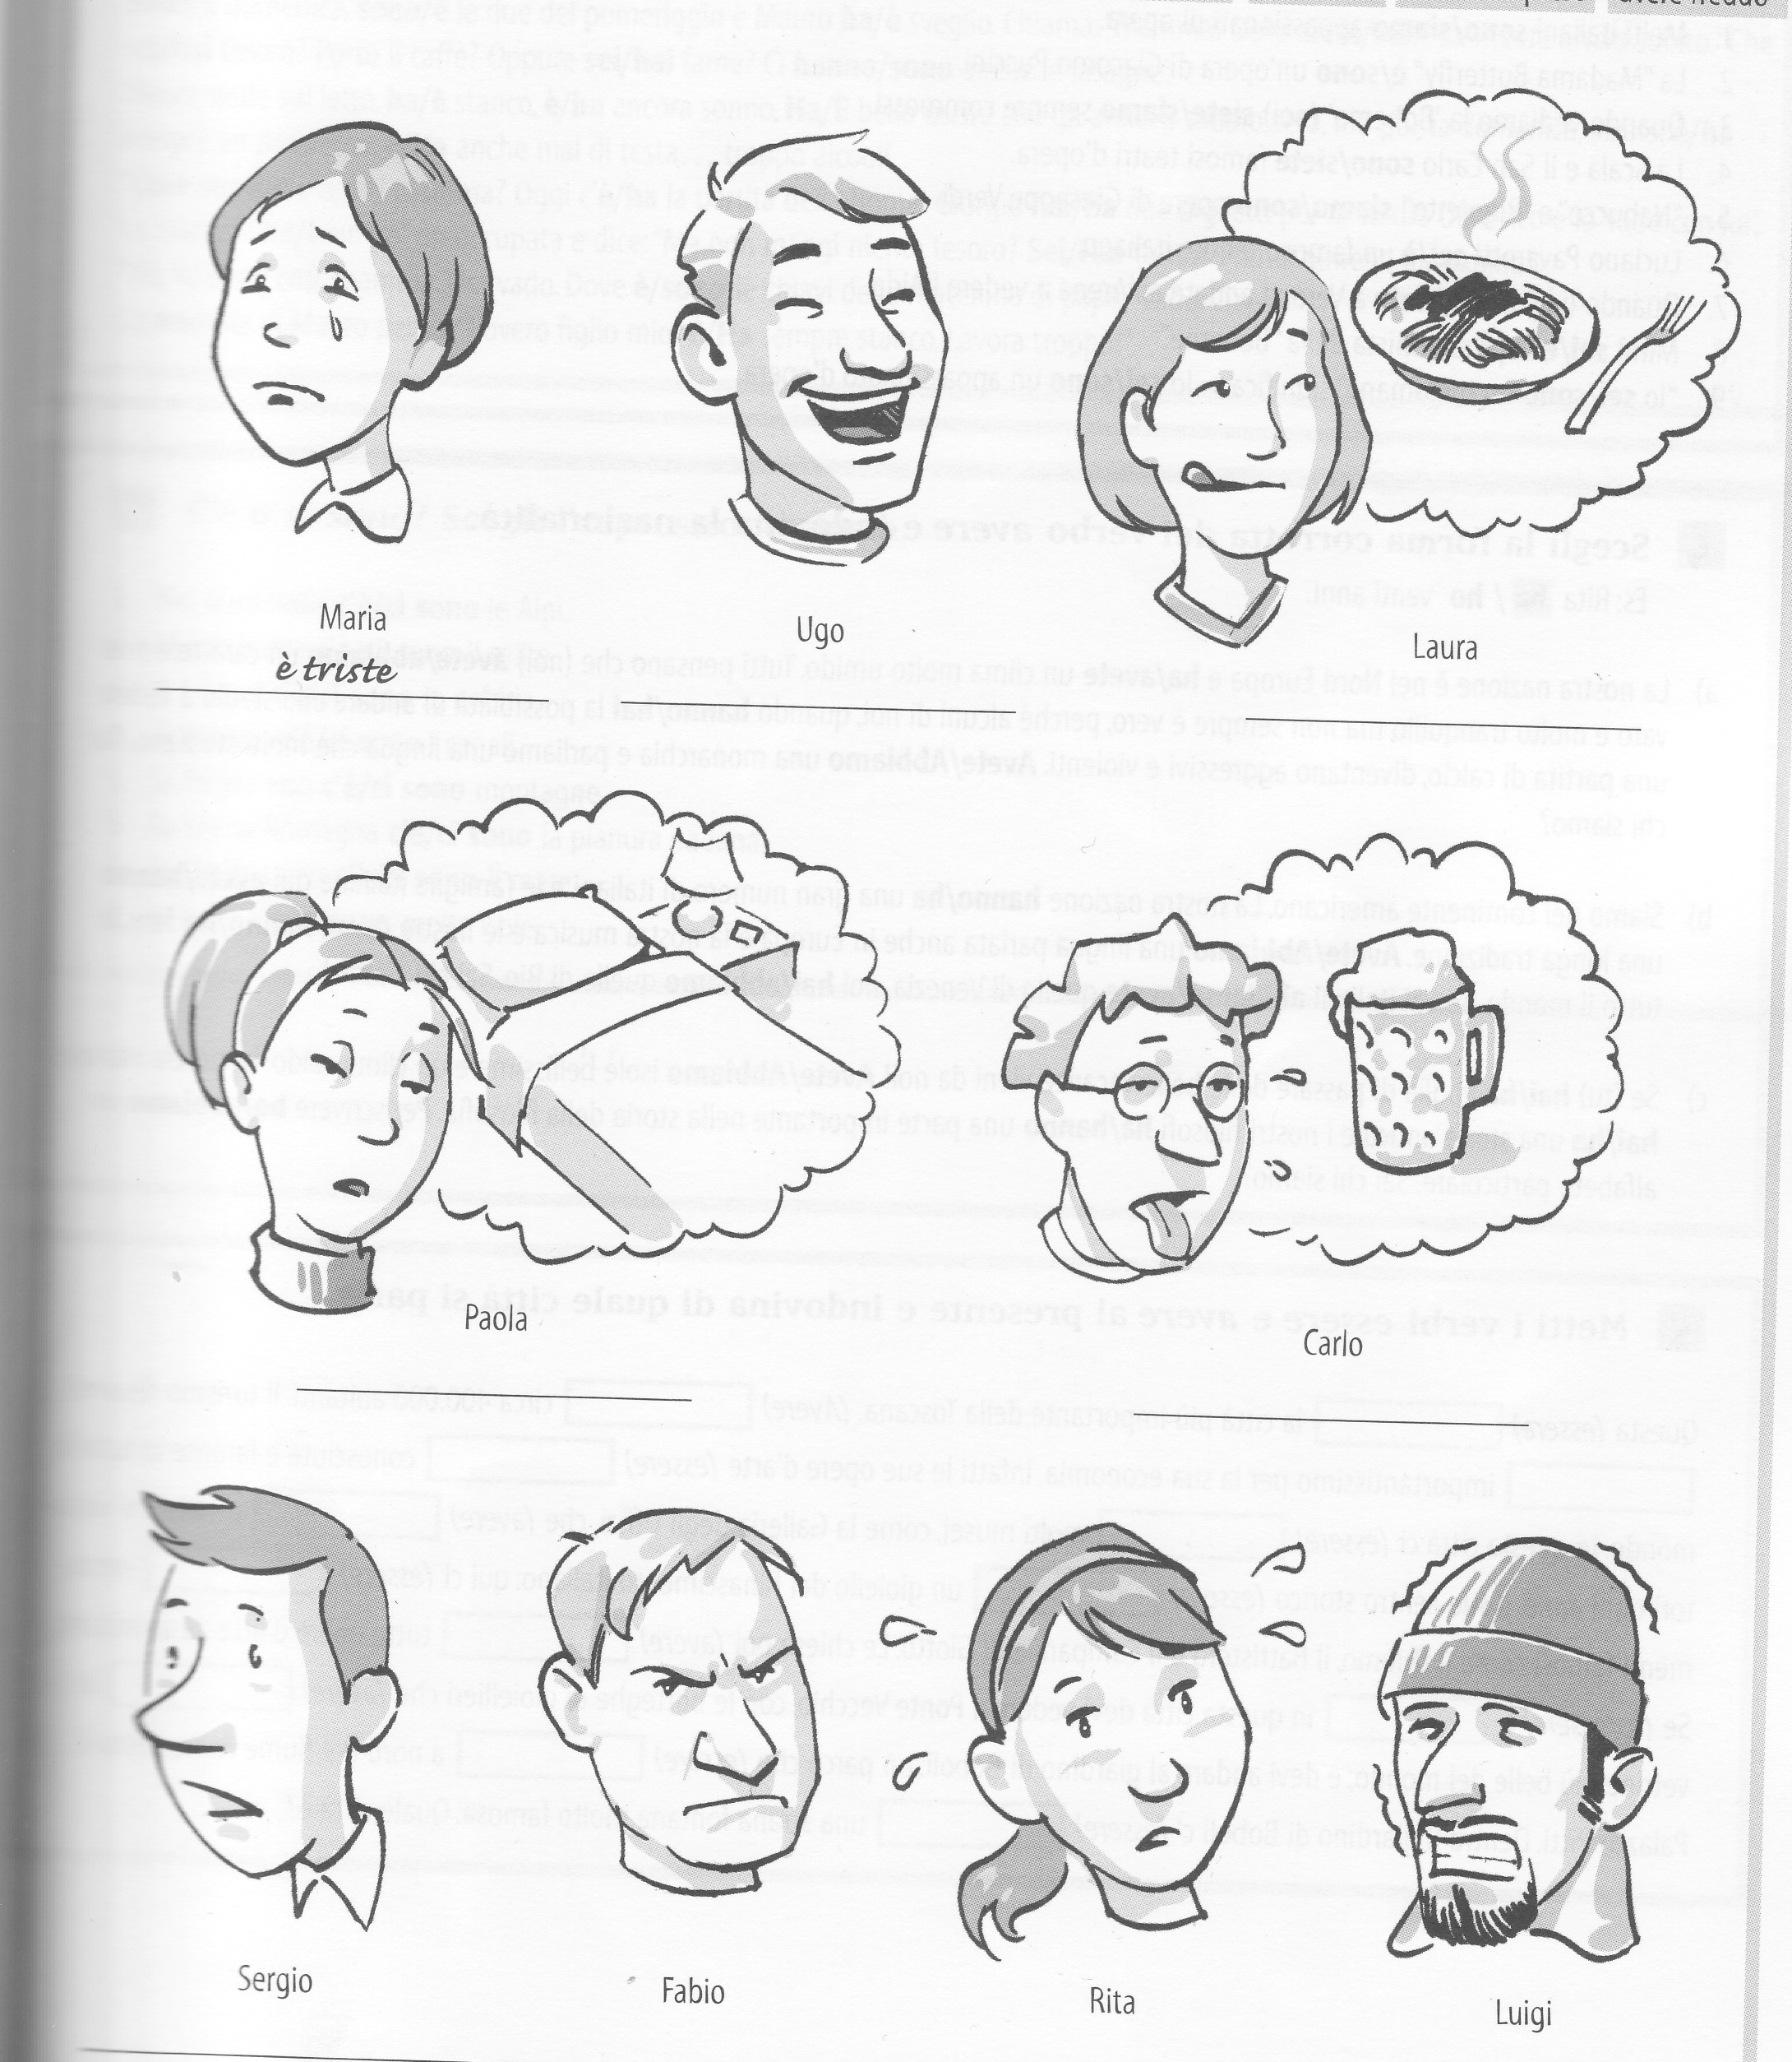

SORPRESO/CALDO/SONNO/CONTENTO/FREDDO/FAME/ARRABBIATO/SETE

LA PARTE CONCLUSIVA(5 minuti): Riassumiamo il lavoro fatto, chiedo ai volontari di fare degli esempi delle frasi che hanno imparato.

